Постановление правительства Ростовской области от 29.12.2025 №339 «О территориальной программе государственных гарантий бесплатного оказания гражданам медицинской помощи в Ростовской области на 2026 год и плановый период 2027 и 2028 годов»
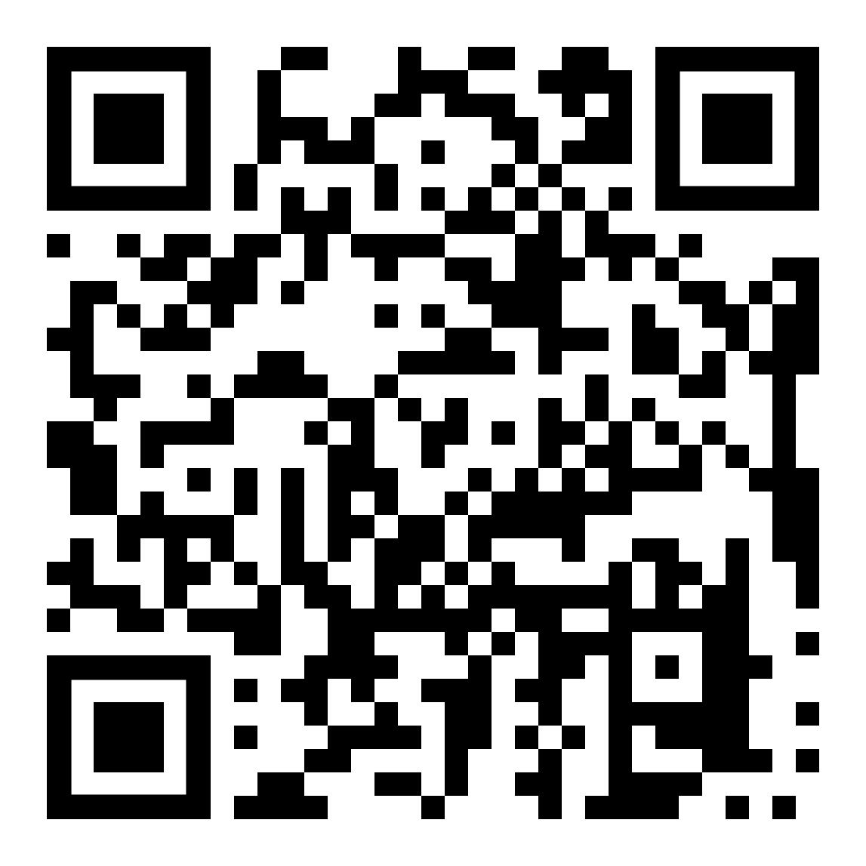

Постановление Правительства Российской Федерации от 29.12.2025 №2188 «О программе государственных гарантий бесплатного оказания гражданам медицинской помощи на 2026 год и плановый период 2027 и 2028 годов»
